Material de laboratorio | Uso | Dibujo
Embudo | Para filtrar | 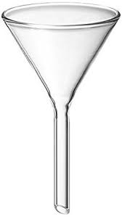
Probeta | Contener líquidos y medir su volumen de forma aproximada | 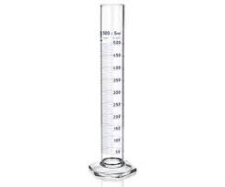
Matraz Erlenmeyer | Calentar líquidos y para contener disoluciones | 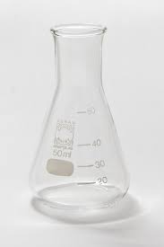
Frasco lavador | Para contener solventes | 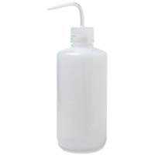
Mortero | Machacar o triturar sustancias solidas. | 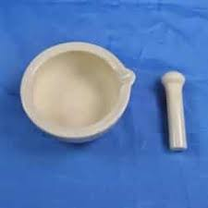
Espátula | Para tomar pequeñas cantidades de sustancias que son polvo. | 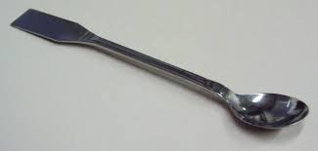
Matraz de destilación | Calentar uniformemente las sustancias. | 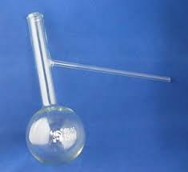
Tubo de ensayo | Contenedor de líquidos | 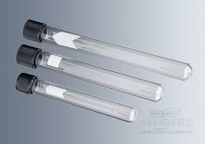
Cristalizador | Para cristalizar el soluto de una solución | 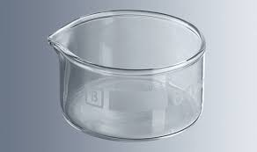
Pipetas | medir volúmenes de líquidos con gran precisión y exactitud. | 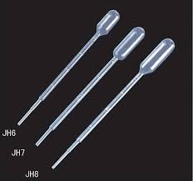
vaso de precipitados | preparar o calentar sustancias, medir o traspasar líquidos. | 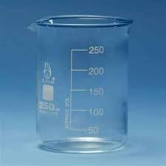
lupa | Ver una imagen ampliada del onjeto | 